
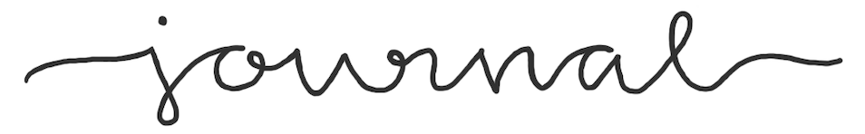

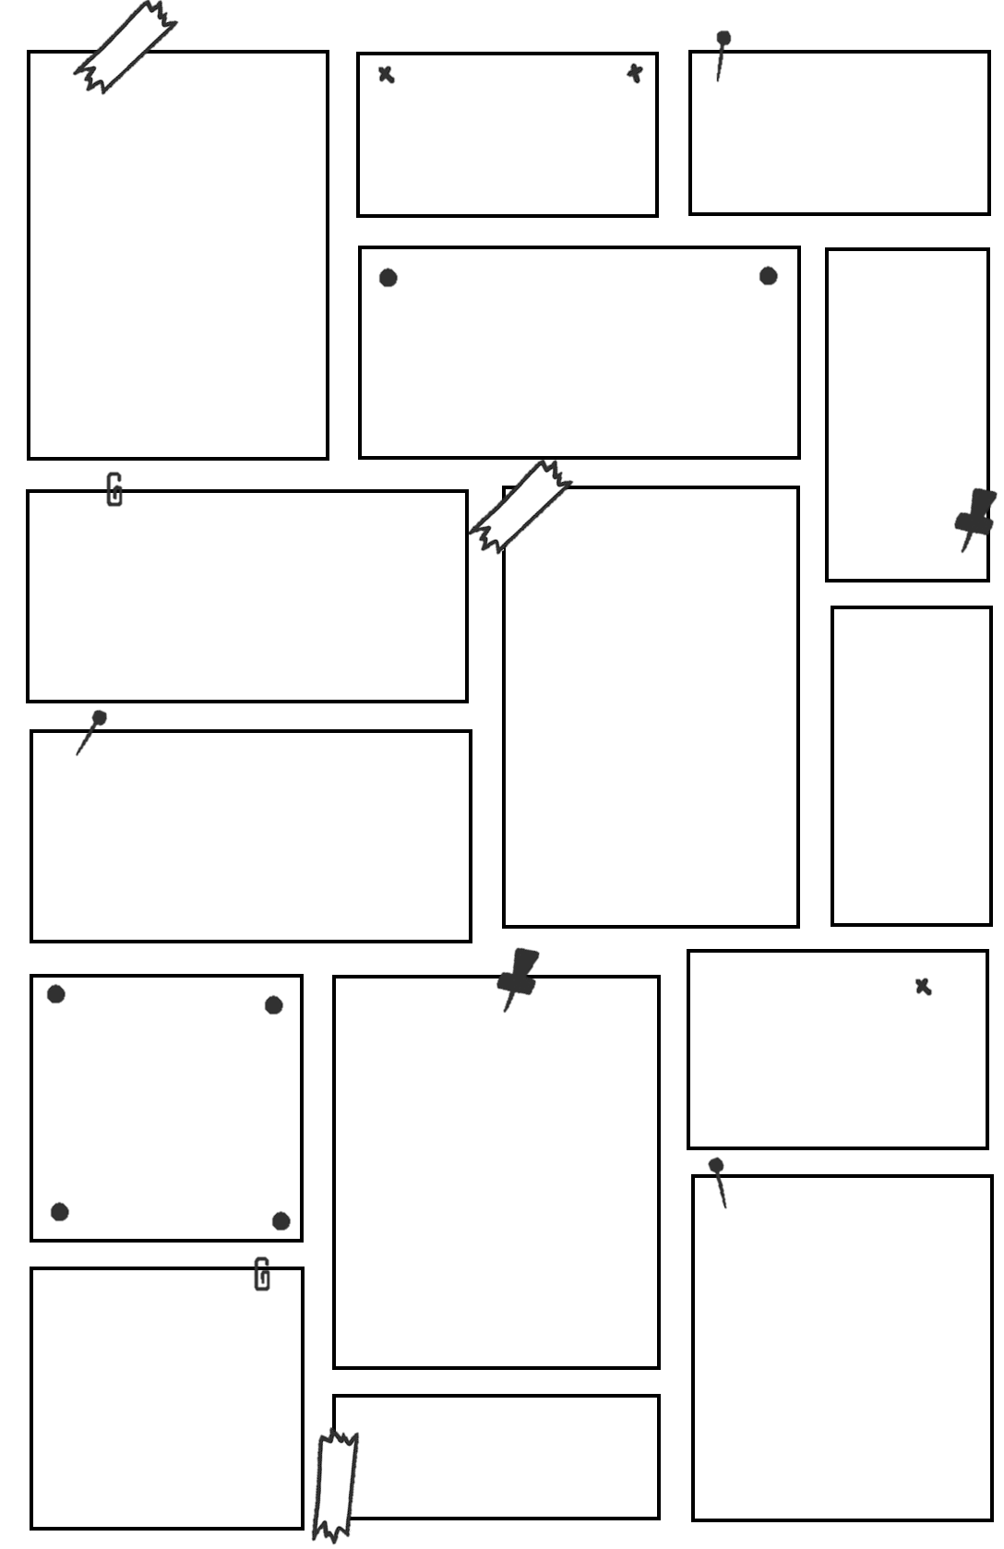
















Geburtstagsgeschenk kaufen
Bank anrufen
Bad putzen
Mathe Hausaufgaben
B E I S P I E L
A B G E S A G T
7:30 Uhr I Schulbeginn
12:00 Uhr I Englischklassenarbeit
15:30 Uhr I Zahnarzt-Termin
20:00 Uhr I Fitness mit Fatima
V E R S C H O B E N
E R L E D I G T
A U S S T E H E N D
P R Ü F U N G E N
S C H U L E
T E R M I N E
F R E I Z E I T

